第一章算法实现题
学号：2209060322 姓名：梁桐 班级：计算机2203
1-1
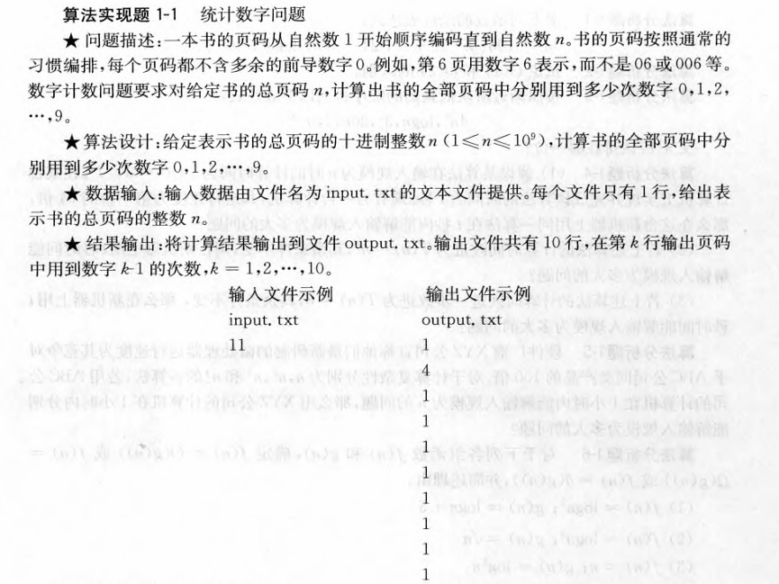
解法一逻辑：
读取整数 n：
从输入文件中读取一个整数 n，表示要统计的页数。
初始化计数器：
定义一个大小为10的数组 counts[10]，初始化为0，用于统计数字0到9在1到 n 中的出现次数。
统计数字出现次数：
使用一个循环，从1遍历到 n，对于每一页 page：
使用 current 变量存储当前页面的数字。
通过取模操作 (current % 10) 获取当前数字的最后一位，并将其对应的计数器加1。
将 current 右移一位（整除10），继续处理下一位数字，直到 current 变为0。
代码：
#include <iostream>
#include <fstream>
int main() {
// 使用原始字符串字面量避免路径转义问题目
int n;
infile >> n;
infile.close();

int counts[10] = {0};

for (int page = 1; page <= n; ++page) {
int current = page;
while (current > 0) {
int digit = current % 10;
counts[digit]++;
current /= 10;
}
}

std::ofstream outfile(R"(D:\aaqqwenjian\课程\大三上\算法设计与分析\Code\SRFA1_1\output.txt)");
if (!outfile) {
std::cerr << "无法打开 output.txt 文件" << std::endl;
return 1;
}

// 打印并写入结果到文件
for (int i = 0; i < 10; ++i) {
outfile << counts[i] << std::endl; // 写入文件
std::cout << counts[i] << std::endl; // 打印到控制台
}

outfile.close();
return 0;
}
std::ifstream infile(R"(D:\aaqqwenjian\课程\大三上\算法设计与分析\Code\SRFA1_1\input.txt)");
if (!infile) {
std::cerr << "无法打开 input.txt 文件" << std::endl;
return 1;
}

int n;
infile >> n;
infile.close();

int counts[10] = {0};

for (int page = 1; page <= n; ++page) {
int current = page;
while (current > 0) {
int digit = current % 10;
counts[digit]++;
current /= 10;
}
}

std::ofstream outfile(R"(D:\aaqqwenjian\课程\大三上\算法设计与分析\Code\SRFA1_1\output.txt)");
if (!outfile) {
std::cerr << "无法打开 output.txt 文件" << std::endl;
return 1;
}

// 打印并写入结果到文件
for (int i = 0; i < 10; ++i) {
outfile << counts[i] << std::endl; // 写入文件
std::cout << counts[i] << std::endl; // 打印到控制台
}

outfile.close();
return 0;
}

结果：


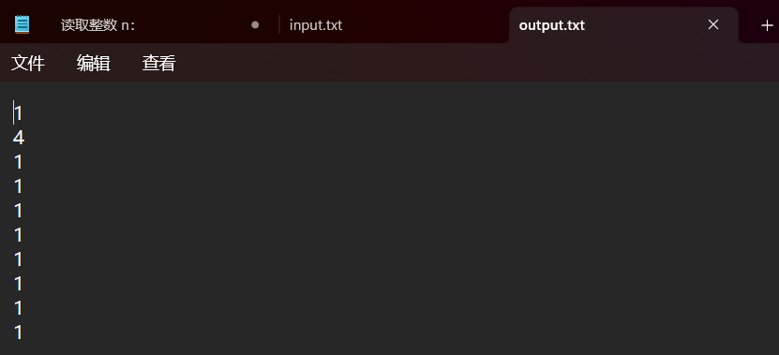

解法二：
算法递归思想：
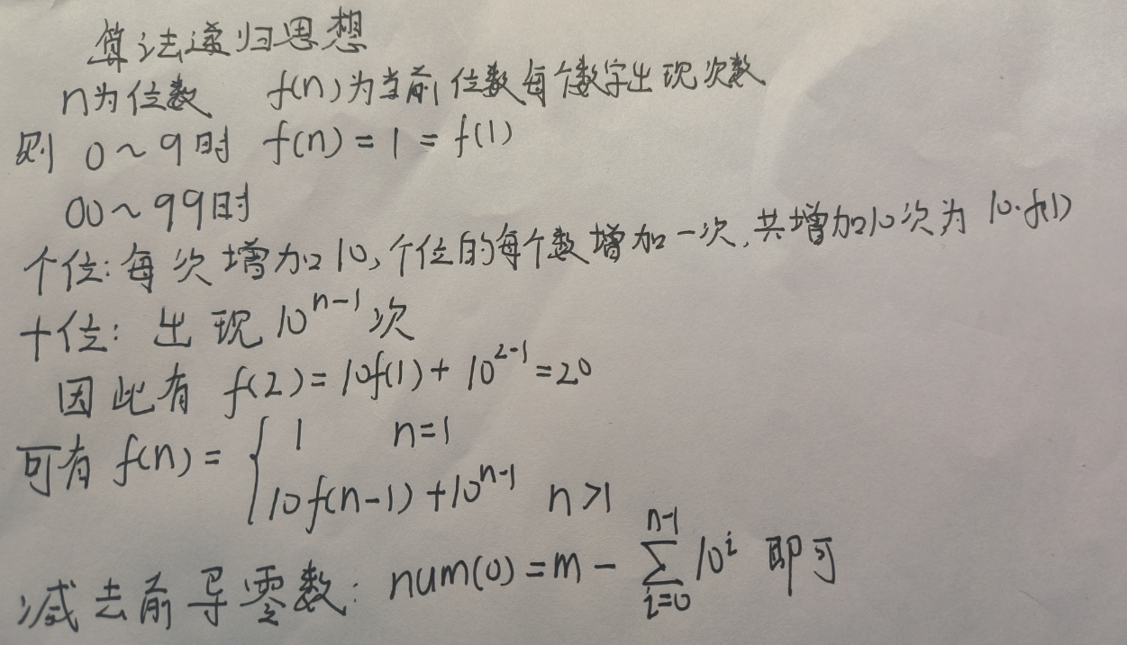
代码：
//解法2
#include <iostream>
#include <cmath>
#include <fstream>
#include <string>
using namespace std;
int c[10];
int get_wei(int n) // 获取数字n的位数
{
return n == 0 ? 1 : int(log10(n)) + 1; // 特殊情况处理
}

int get_max(int n) // 获取数字n最高位的数字
{
return n / int(pow(10, get_wei(n) - 1));
}

int get_yu(int n) // 获取数字相对于最高位的余数
{
return n % int(pow(10, get_wei(n) - 1));
}
int get_zero(int m) // 获取m位数中零的个数
{
if (m == 1)
{
return 1;
}
return get_zero(m - 1) + int(pow(10, m - 1));
}
void solve(int n) // 解决函数
{
for (int i = 0; i < 10; i++) // 计算除最高位之外内位中数字出现的次数
{
c[i] += get_max(n) * (get_wei(n) - 1) * int(pow(10, get_wei(n) - 2));
}
for (int i = 0; i < get_max(n); i++) // 计算最高位除最大数字之外其余数出现的次数
{
c[i] += int(pow(10, get_wei(n) - 1));
}

c[get_max(n)] += get_yu(n) + 1; // 加上最高位最大数出现的次数

// 处理特殊情况
if (len != get_wei(n) - 1) { // 余数的位数小于最大位数-1的情况
c[0] += (get_wei(n) - len - 1) * (t + 1);
}
return solve(t); // 递归调用解决余数的出现次数
}

int main()
{
const string inputFilePath = R"(D:\aaqqwenjian\课程\大三上\算法设计与分析\Code\SRFA1_1\input.txt)";
const string outputFilePath = R"(D:\aaqqwenjian\课程\大三上\算法设计与分析\Code\SRFA1_1\output.txt)";

// 打开输入文件
ifstream infile(inputFilePath);
if (!infile) {
cerr << "无法打开输入文件: " << inputFilePath << endl;
return 1;
}

// 打开输出文件
ofstream outfile(outputFilePath);
if (!outfile) {
cerr << "无法打开输出文件: " << outputFilePath << endl;
return 1;
}

int n;
while (infile >> n) { // 从输入文件读取页码
for (int i = 0; i < 10; i++) {
c[i] = 0; // 清零计数器
}
solve(n);
c[0] -= get_zero(get_wei(n)); // 前导零处理

// 将结果写入输出文件，每个数字的出现次数单独占一行
for (int j = 0; j < 10; j++) {
outfile << c[j] << endl;
}
}

// 关闭文件
infile.close();
outfile.close();

cout << "处理完成，结果已写入: " << outputFilePath << endl;

return 0;
}
int t = get_yu(n);
if (t == 0) { // 余数为零情况
c[0] += get_wei(n) - 1;
return;
}
int len = log10(t) + 1;
if (len != get_wei(n) - 1) { // 余数的位数小于最大位数-1的情况
c[0] += (get_wei(n) - len - 1) * (t + 1);
}
return solve(t); // 递归调用解决余数的出现次数
}

int main()
{
const string inputFilePath = R"(D:\aaqqwenjian\课程\大三上\算法设计与分析\Code\SRFA1_1\input.txt)";
const string outputFilePath = R"(D:\aaqqwenjian\课程\大三上\算法设计与分析\Code\SRFA1_1\output.txt)";

// 打开输入文件
ifstream infile(inputFilePath);
if (!infile) {
cerr << "无法打开输入文件: " << inputFilePath << endl;
return 1;
}

// 打开输出文件
ofstream outfile(outputFilePath);
if (!outfile) {
cerr << "无法打开输出文件: " << outputFilePath << endl;
return 1;
}

int n;
while (infile >> n) { // 从输入文件读取页码
for (int i = 0; i < 10; i++) {
c[i] = 0; // 清零计数器
}
solve(n);
c[0] -= get_zero(get_wei(n)); // 前导零处理

outfile.close();

cout << "处理完成，结果已写入: " << outputFilePath << endl;

return 0;
}
// 将结果写入输出文件，每个数字的出现次数单独占一行
for (int j = 0; j < 10; j++) {
outfile << c[j] << endl;
}
}

// 关闭文件
infile.close();

结果：

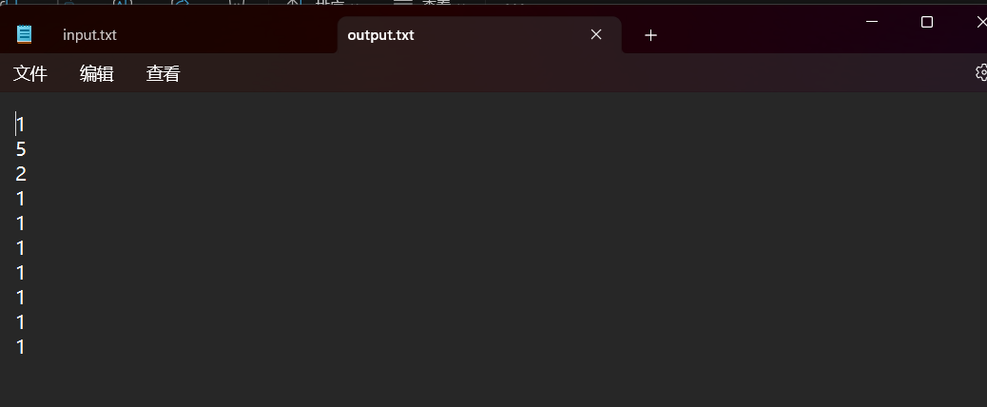

1-2
题目要求：
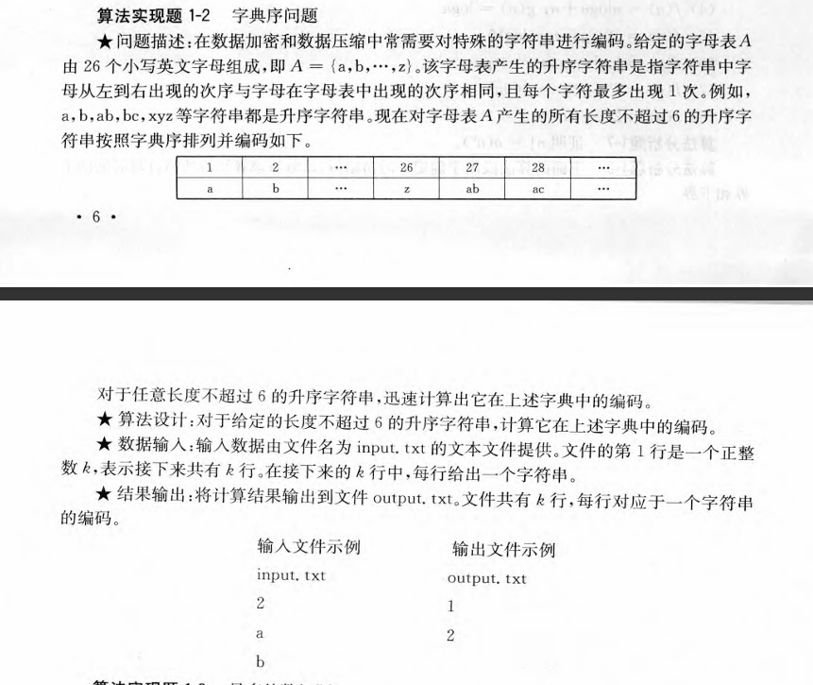

算法思想：
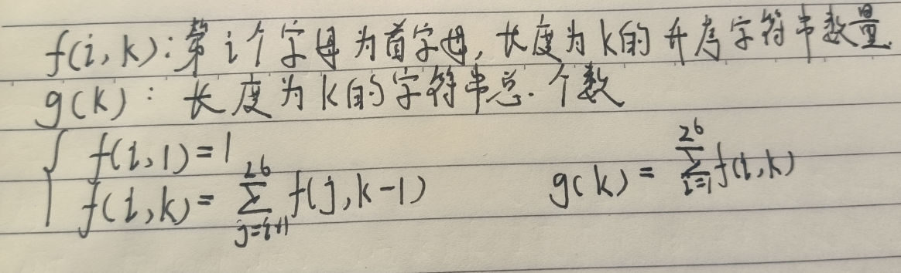

代码：
#include <iostream>
#include <string>

#include <fstream>

using namespace std;

// 计算以首字母i开头、长度为k的升序字符串的数量
int countAscendingStrings(int startLetter, int length) {
if (length == 1) return 1;

int total = 0;
for (int nextLetter = startLetter + 1; nextLetter <= 26; nextLetter++) {
total += countAscendingStrings(nextLetter, length - 1);
}
return total;
}

// 计算长度为k的所有升序字符串的总数
int totalAscendingStringsOfLength(int length) {
int total = 0;
for (int firstLetter = 1; firstLetter <= 26; firstLetter++) {
total += countAscendingStrings(firstLetter, length);
}
return total;
}

// 判断字符串是否为升序
bool isAscending(const string& str) {
for (size_t i = 0; i < str.length() - 1; i++) {
if (str[i] >= str[i + 1]) {
return false; // 不是升序
}
}
return true; // 是升序
}

// 计算字符串在升序字符串中的位置
int calculatePosition(const string& str) {
if (!isAscending(str)) {
return 0; // 非升序字符串返回0
}

int position = 0;
int length = str.length()

// 统计长度小于str的所有升序字符串数量
for (int k = 1; k < length; k++) {
position += totalAscendingStringsOfLength(k);
}

// 处理与str相同长度的字符串
int firstLetter = str[0] - 'a' + 1; // 当前字符串的首字母对应的数字
for (int i = 1; i < firstLetter; i++) {
position += countAscendingStrings(i, length);
}

for (size_t j = 1; j < length; j++) {
int currentLetter = str[j] - 'a' + 1;
for (int i = str[j - 1] - 'a' + 2; i < currentLetter; i++) {
position += countAscendingStrings(i, length - j);
}
}

return position + 1; // 返回位置，从1开始计数
}

int main() {
ifstream inputFile("input.txt");
ofstream outputFile("output.txt");

if (!inputFile.is_open() || !outputFile.is_open()) {
cerr << "Error opening file!" << endl;
return 1;
}

int testCaseCount;
inputFile >> testCaseCount;
while (testCaseCount--) {
string str;
inputFile >> str;
int result = calculatePosition(str);
if (result == 0) {
outputFile << "ERROR!" << endl;
}
else {
outputFile << result << endl;
}
}

inputFile.close();
outputFile.close();
return 0;
}

代码分析：
核心思路
1. 递归计算数量
使用递归函数 countAscendingStrings 来计算以某个字母为开头、长度为 k 的所有升序字符串的数量。例如，如果首字母是 a，则后续字母可以是 b 到 z 中的任意字母。
2. 统计不同长度的字符串
使用函数 totalAscendingStringsOfLength 计算所有可能长度为 k 的升序字符串的总数。通过遍历可能的首字母从 a 到 z 并调用 countAscendingStrings 来实现。
3. 升序判断
使用 isAscending 函数判断给定字符串是否符合升序的条件。如果字符串不符合升序条件，则返回 0。
4. 计算位置
calculatePosition 函数负责计算字符串在所有升序字符串中的位置。首先，统计所有长度小于给定字符串的升序字符串数量。然后，处理与给定字符串相同长度的升序字符串。

运行结果：
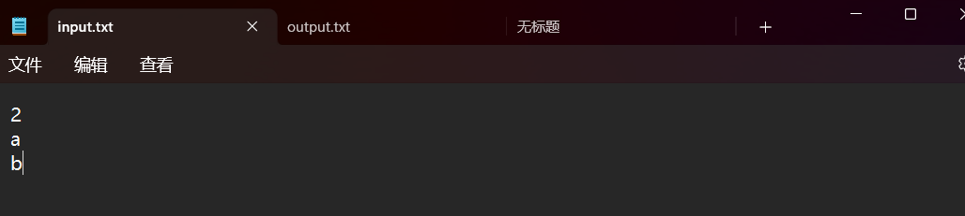



1-3
题目：
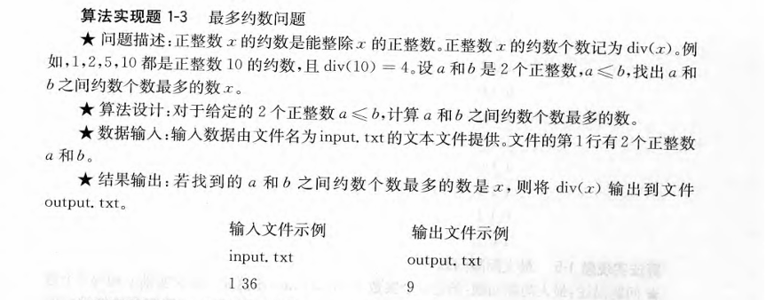

算法思想：
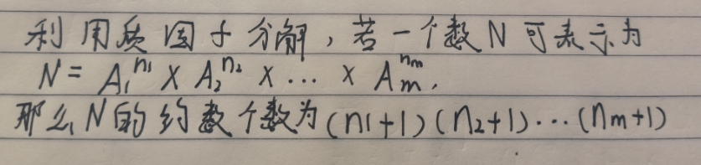

代码：
#include <iostream>
#include <fstream>
#include <vector>
using namespace std;

vector<int> p(10000000, 0);

int prime(int n) {
int count = 1;
for (int i = 2; i * i <= n; i++) {
if (n % i == 0) {
int factorCount = 0;
while (n % i == 0) {
n /= i;

factorCount++;
}
count *= (factorCount + 1);
}
}
if (n > 1) count *= 2; // n is prime
return count;
}

int main() {
int a, b;

// 从文件中读取输入
ifstream inputFile("input.txt");
if (!inputFile) {
cerr << "Cannot open file input.txt" << endl;
return 1;
}
inputFile >> a >> b;
inputFile.close();

int maxCount = 0;
int maxNum = a;

for (int i = a; i <= b; i++) {
int val = prime(i);
if (val > maxCount) {
maxCount = val;
maxNum = i;
}
}
// 将结果写入文件
ofstream outputFile("output.txt");
if (!outputFile) {
cerr << "Cannot open file output.txt" << endl;
return 1;
}
outputFile << maxCount << endl;
outputFile.close();

return 0;
}

运行结果：




